Zadatak: Pročitaj rečenice. Prepiši rečenice velikim tiskanim slovima. Umjesto slike napiši riječ.

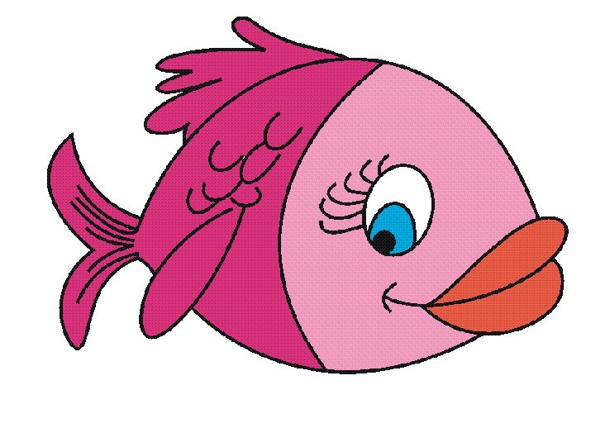 PLIVA U MORU .

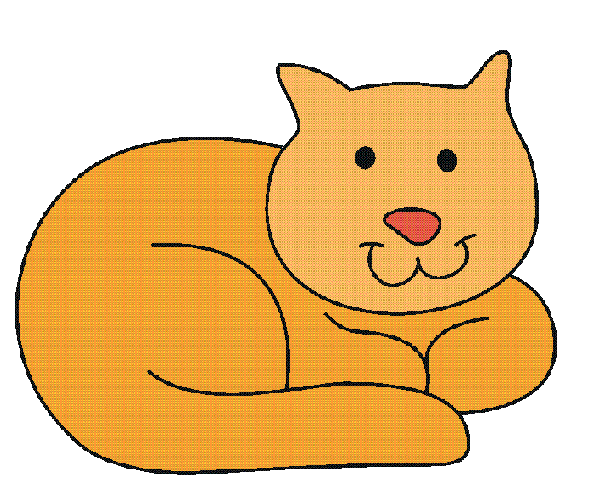 LOVI MIŠEVE.

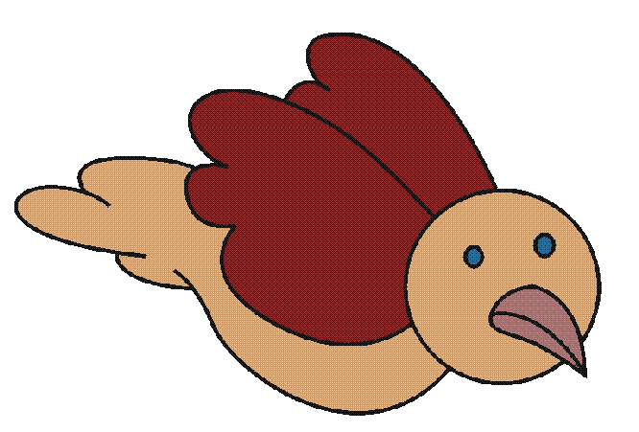 LETI NEBOM.

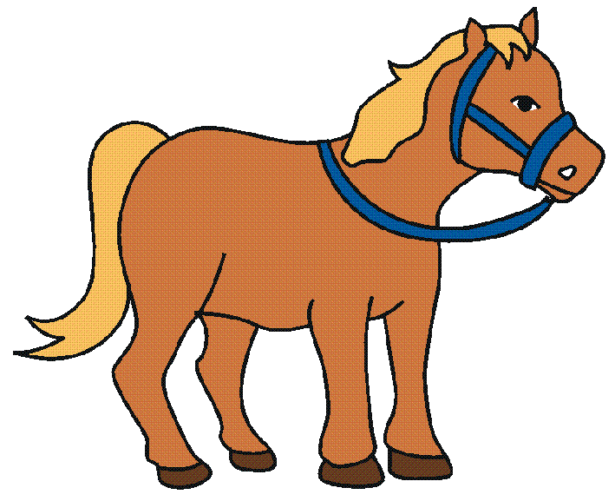 BRZO TRČI.
KONJPTICAMAČKARIBA

